食品安全工作站建设与运行规范
（征求意见稿）

1 范围
本标准规定了食品安全工作站的术语和定义以及要求。
本标准适用于在商业综合体、旅游景区、特色街区、教育片区、大规模供餐的企业食堂等设立的食品安全工作站的建设与运行管理。其他单位组织建立的食品安全工作站可参照执行。

2 规范性引用文件
下列文件对于本文件的应用是必不可少的。凡是注日期的引用文件，仅注日期的版本适用于本文件。凡是不注日期的引用文件，其最新版本（包括所有的修改单）适用于本文件。
食药监科〔2017〕49号 国家食品药品监督管理总局《关于规范食品快速检测方法使用管理的意见》
苏食药监餐〔2017〕15号 苏州市市场监督管理局《关于开展餐饮服务集中区食品安全社会共治示范建设的通知》
KJ 201710 蔬菜中敌百虫、丙溴磷、灭多威、克百威、敌敌畏残留的快速检测
KJ 201911 食用植物油酸价、过氧化值的快速检测
KJ 201708 食用油中黄曲霉毒素B1的快速检测
KJ 201910 食用油中苯并（a）芘的快速检测
KJ 201905 水产品中氯霉素的快速检测
KJ 201705 水产品中硝基呋喃类代谢物的快速检测
KJ 201701 水产品中孔雀石绿的快速检测
KJ 201904 水发产品中甲醛的快速检测
KJ 201801 辣椒制品中苏丹红Ⅰ的快速检测
KJ 201704 食品中亚硝酸盐的快速检测
KJ 201703 食品中罗丹明B的快速检测
KJ 201906 动物源性食品中喹诺酮类物质的快速检测
KJ 201706 动物源性食品中克伦特罗、莱克多巴胺及沙丁胺醇的快速检测
KJ 201909 食品中硼酸的快速检测
KJ 201707 食品中吗啡、可待因的快速检测

3 术语和定义

3.1 食品安全工作站 food safety management station
在食品经营单位集中区由运营管理单位等设立的区域性食品安全管理组织。在食品安全监管部门指导下，组织人员对区域内食品经营单位开展食品安全检查互查、食品安全快速检测、食品安全知识培训、食品安全投诉建议处置、食品安全事件应急处置等食品安全共治共建工作，协助食品安全监管部门及时发现和消除区域内食品安全隐患。（以下简称工作站）。

3.2 食品快检 fast food inspection
利用快速检测设施设备（包括快检车、室、仪、箱等），采用物理、化学、免疫、分子生物学等快速检测技术，对食品（含食用农产品）进行某种特定物质或指标的快速定性检测的行为。

4 原则与目标
以运营方、相关企业、行业组织和社区等为建设主体、由食品安全监管部门指导、第三方机构提供技术支撑、食品经营单位和消费者共同参与，因地制宜，按照“科学、合理、高效、共治”的原则设置工作站，以保障食品安全为目标，建立统一的食品安全社会共治体系，并规范运行和管理，实现监管融合和社会共治。

5 建设要求

5.1 应遵守国家有关工程建设的法规和标准，因地制宜、经济合理、使用方便和管理规范。

5.2 应在集中区内部或周边便利位置设立独立的工作场所。如建立快检实验室，具备保证正常运行需要的供水、供电、照明、防污等基础设施，满足快速检测所需的实验环境条件。

5.3 实验室建设结构设计，抗震、防火、防潮等要求应符合GB 50352、GB 5011和GB 50016的相关规定。

5.4 实验室节能、节水要求应符合GB 50189的相关规定。

5.5 所需面积和设施设备应与工作需要相适应。至少具有办公区、档案管理区、投诉调解区和公示宣传区。如需要食品快检应设置快速检测区。
5.5.1 应配置办公桌椅、电脑、打印机、更衣柜等设施，挂“食品安全工作站”牌子。
5.5.2 档案管理区 应配置办档案柜。存放制度执行记录、快检记录、投诉处理处理记录等相关台账资料。
5.5.3 投诉调解区 应配置数量合适的桌椅，消费维权的工作规程、调解人员职责等要求上墙公示。公示投诉渠道，如电话、微博、微信、客户端等。配合监管部门开展食品安全投诉举报的处理和回访。
5.5.4 公示宣传区 集中区出入口等醒目位置设置食品安全信息公示栏或电子显示屏等，根据实际条件和需求，配备宣传提示牌、挂图、橱窗等。
5.5.5 视频监控区 应配置与监控范围相适应的视频屏幕、探头与其它设备。实时监控区域内餐饮单位后厨操作情况。鼓励建立明厨亮灶集中监控和展示中心，实现社会监督。
5.5.6 快速检测实验区 有满足实验区日常工作必要的足够的空间和合理的布局。实验区应与其他区域有明显的隔断，一般应建立专门的实验房间（快检室），快检室应划分出包括但不限于样品前处理区、样品检测区、试剂存放区等区域，对互有影响、可能有干扰检测结果的相邻区域应有效隔离。应结合食品经营实际与不同食品的风险特点，配备与重点项目（附录A）相适应的抽样、测量、检测和记录仪器设备、器材等，实验人员（快检人员）需经过专业培训持证上岗。

6 组织管理

6.1 人员管理

6.1.1 岗位设置

工作站应根据工作实际需要配备专兼职日常管理人员、快检人员、消费调解员和食品经营单位代表等，总人数不少于4人。

6.1.2 人员资质

工作人员应具有与所从事工作相适应的专业基础知识和经验。其中至少有1名大专及以上学历的管理人员或食品安全管理员，具体应满足：
- 日常管理人员应掌握实验室安全与防范相关知识，并具备对食品安全有害因素进行安全评价以及对检测人员出具的检测数据进行分析的能力；
- 实验人员（快检人员）应熟练掌握食品安全检测方法，熟悉食品安全相关标准；
- 消费调解员应掌握投诉处理的规章流程，具备良好的职业道德和沟通协调能力；
- 食品经营单位代表应了解食品安全相关标准、投诉调解相关法规，配合做好日常管理工作。

6.1.3 人员培训

食品安全监管部门要制定培训计划，统筹辖区内食品安全工作站的培训工作。

6.1.3.2 工作站应根据实际工作需要定期开展内部培训，内容包括：食品安全相关法律法规、食品安全检测专业技术和管理知识、投诉处理等。

6.1.3.3 工作人员应加强食品安全法律法规、餐饮服务食品安全操作规范、食品安全检测技术、食品安全投诉处理等知识和技能学习，主动参与食品安全监管部门组织的食品安全培训。

6.1.3.4 新调入人员或换岗人员，应进行岗前培训。

6.2 工作保障
6.2.1 工作站的日常运行管理、食品安全快检、人员配备及经费保障应由建设方负责，接受食品安全监管部门的指导。
6.2.2 食品安全监管部门定期对工作站工作人员专业知识水平与工作技能进行考核，考核内容包括：食品安全知识、食品安全监测基础知识、检测操作技能等知识和技能。

7 运行管理

7.1
7.1.1行政管理部门应健全食品安全快检机制,根据季节特点以及本地区食品消费实际情况，制定食品安全检测计划。
7.1.2 按工作流程（附录G）开展区域内食品安全快速检测工作，每年组织或委托开展食物原料、成品、餐具等快检及时公示检测结果；
7.1.3 鼓励各工作站加入食品安全监管部门快检信息系统，将检测数据实时上传，当发现检测结果异常，应第一时间报告属地市场监管部门，不合格产品暂停销售和使用，进行封存和追踪溯源，并配合食品安全监管部门后续调查处理工作。

7.2 食品安全投诉建议处置
及时受理和调解食品安全消费纠纷，对消费者投诉实行首受负责，按工作流程（附录H）处理区域内消费者投诉工作。消费者因不符合食品安全标准的食品受到损害，需要赔付的可以采用共筹基金和商家垫付形式落实先行赔付。调解不成或情况复杂的，及时向食品安全监管部门反映，并配合食品安全监管部门进行处理。对处置结果不满意的进行总结分析和改进。

7.3 食品安全风险研判
根据快速检测结果、投诉处理情况和日常检查情况等，定期或不定期开展区域内食品安全风险研判，消除食品安全隐患，提高食品安全风险防控能力。协助监管部门做好食品安全风险预警工作。

7.4 食品安全应急处置
制定食品安全事件应急预案，协助调查处理食品安全事件。当区域内发生群体性食品中毒等食品安全事件时，协助病人医疗救助，保护现场，指导食品经营单位对导致或者可能导致食品安全事故的食品及原料、工具、设备、设施等的封存、召回等控制措施，防止事故扩大；立即报告属地食品安全监督管理部门，并配合有关部门调查和处置，最大限度地减少食品安全事件的危害。

8 制度建设
工作站应建立制度，完善机制，承担区域内食品安全管理工作,并根据实际工作情况不断完善工作站各项管理制度和运行机制。
a) 联席会议制度。定期组织召开监管部门、工作站、食品经营单位代表、消费者代表参加的联席会议，召开频次不低于1次/每季度，做好会议记录。
b) 定期培训制度。定期组织区域内食品从业人员开展食品安全集中培训，培训内容包含食品安全法律法规、食品安全自查、食品安全操作规范、“五常法”实施、食品安全应急演练等。培训频次不低于1次/季度。做好培训记录。
c) 信息采集制度。及时收集食品经营单位基本情况、量化评定等级、日常监督检查结果、投诉举报、“五常法”实施、“明厨亮灶”建设等相关情况，建立台账资料，并动态更新。
d) 检查通报制度。在督促区域内食品经营单位开展食品安全自查（附录B～附录E）的基础上，定期开展互查或联合检查（附录F），通报检查结果，梳理解决区域内的食品安全隐患和突出问题。检查频次不低于1次/季，年度内应实现区域内食品经营单位全覆盖检查。
e) 考核奖惩制度。对区域内食品经营食品单位食品安全状况进行考核评定，与许可、量化评级挂钩。鼓励引入“红黑榜”“红黄旗”“积分退出”等制度，做好记录。
f) 指导服务制度。对区域内新建食品经营单位的经营场所功能设置、流程布局调整、管理制度等提供指导和服务；协助食品安全监管部门指导和推动区域内餐饮单位提升量化等级、推进“明厨亮灶”建设、推广“五常法”实施、开展食品安全体系建设。
g) 宣传公示制度。在食品安全信息公示栏公示食品安全组织架构、食品安全管理制度、食品安全承诺、食品经营单位检查互查情况、快速检测结果、量化评定等级、举报投诉方式等。充分利用多种方式、多种载体开展食品安全宣传。普及食品安全、消费维权等法律法规和相关知识等。
h) 应急值班制度。营业期间开展食品安全应急值班，以现场值守或者电话畅通形式保证持续在岗管理。

9 档案管理

9.1 档案归档

日常工作应及时记录、材料文件及时归档。包括：
a) 工作站基础建设档案，包括基础建设文件、制度、仪器设备一览表；
b) 工作站内工作人员技术档案，包括姓名、出生年月、学历、职务、接受培训和考核结果、工作经历等相关信息；
c) 快检工作档案，包括快检任务计划、实施方案、样品信息台账、抽样工作单、检测结果报告、检测结果汇总表、检测结果照片、检测原始记录等；
d) 投诉处理档案，包括投诉举报登记和处理相关记录、投诉处理数据汇总表等；
e) 日常检查、指导、奖惩、食品安全风险研判等制度实施情况。

9.2 档案保存

应有专人负责分类保存书面文件与记录，鼓励档案电子化，并及时更新。检测原始记录保存期不少于3年。

10 评价与改进

应由第三方专业机构或食品安全监管部门按《食品安全工作站建设和运行评价标准》（附件I）对工作站进行评价。

附 录 A

（规范性附录）
食品安全工作站快检基本检测项目
检测品种 | 检测项目 | 使用标准文件
蔬菜 | 敌百虫、丙溴磷、灭多威、克百威、敌敌畏残留 | KJ 201710
食用植物油 | 酸价、过氧化值 | KJ 201911
食用油 | 黄曲霉毒素B1 | KJ 201708
食用油 | 苯并（a）芘 | KJ 201910
水产品 | 氯霉素 | KJ 201905
水产品 | 硝基呋喃类代谢物 | KJ 201705
水产品 | 孔雀石绿 | KJ 201701
水发产品 | 甲醛 | KJ 201904
辣椒制品 | 苏丹红Ⅰ | KJ 201801
肉及肉制品(餐饮食品) | 亚硝酸盐 | KJ 201704
辣椒粉和辣椒酱 | 罗丹明B | KJ 201703
猪肉、猪肝、猪肾、水产品 | 喹诺酮类物质 | KJ 201906
猪肉、牛肉、羊肉 | 克伦特罗、莱克多巴胺及沙丁胺醇 | KJ 201706
粮食制品、淀粉及淀粉制品、糕点、豆制品、速冻食品（速冻面米食品、肉丸、蔬菜丸） | 硼酸 | KJ 201909
经调味料、火锅底料、麻辣烫底料或其他食用汤料等勾兑、调配或添加形成的液体食品；经调味酱、调味油脂、火锅底料、麻辣烫底料、蘸料或其他调味料等勾兑、调配或添加形成的半固体食品，酱油；经香辛香料、复合调味料等勾兑、调配或添加形成的固体食品，食用醋（含以食用醋为主的调味料） | 吗啡、可待因 | KJ201707

备注：开展快检的项目可根据实际情况调整

附 录 B
（规范性附录）
食品安全常规项目自查记录表
注：自查结果符合的打“√”，不符合的打“×”
自查项目 | 序号 | 自查要点 | 自查结果
1.从业人员管理 | 1 | 每日进行从业人员餐前自查。
1.从业人员管理 | 2 | 从业人员穿戴清洁的工作衣帽，双手清洁，保持个人卫生。
2.环境卫生管理 | 3 | 及时对经营场所进行清理保洁，环境干净、整洁，无积垢、霉斑，地面无积水，物品摆放整齐。
2.环境卫生管理 | 4 | 定时清理卫生间，无污物堆积、无异味。
3.原料采购管理 | 5 | 采购食品及原料执行进货查验和索票索证制度，票据凭证及时收集留存。
3.原料采购管理 | 6 | 未购进使用法律禁止经营的食品及原料。
4.加工过程控制 | 7 | 无腐败变质、油脂酸败、霉变生虫、污秽不洁、混有异物、掺假掺杂或者感官性状异常的食品、食品添加剂用于加工。
4.加工过程控制 | 8 | 原料粗加工使用专用清洗水池，粗加工水池、餐具水池不混用。
4.加工过程控制 | 9 | 动物性食品、水产品、植物性食品分区切配，工具容器不交叉使用。
4.加工过程控制 | 10 | 热食类食品烧熟煮透。
4.加工过程控制 | 11 | 成品存放的温度、时间符合要求，食品再加热符合要求。
4.加工过程控制 | 12 | 食品原料、半成品与成品在盛放、贮存时相互分开，并采取防止交叉污染的控制措施。
4.加工过程控制 | 13 | 食品处理区洗手消毒设施运转正常的，操作人员按要求将手洗净。
4.加工过程控制 | 14 | 不使用回收食品、非食用物质加工制作食品。
4.加工过程控制 | 15 | 餐厨废弃物、废弃油脂等有专门存放设施和场所，经营场所垃圾能够及时进行清理，处置记录完整。
4.加工过程控制 | *16 | 需要留样的，按规定进行食品留样（不低于125克/品种，留样48小时）。
5.餐用具清洗消毒 | 17 | 餐具、饮具和盛放直接入口食品的容器，使用前洗净、消毒。
5.餐用具清洗消毒 | 18 | 已消毒的餐具、饮具按要求存放。
5.餐用具清洗消毒 | *19 | 集中消毒餐具随附消毒合格证明。
6.专间管理 | *20 | 专间内由明确的专人进行操作，并使用专用的加工工具。
6.专间管理 | *21 | 每日餐前餐后专间内空气消毒不少于半小时。
备注：表中各项可根据单位性质、许可项目不同合理缺项。

附 录 C
（规范性附录）
食品安全全项目自查记录表
注：自查结果符合的打“√”，不符合的打“×”
自查项目 | 序号 | 自查要点 | 自查结果
1.许可和公示管理 | 1 | 许可证合法有效。
1.许可和公示管理 | 2 | 经营类别、项目等与许可证载明的一致。
1.许可和公示管理 | 3 | 在显著位置悬挂或摆放许可证。
1.许可和公示管理 | 4 | 在显著位置公示量化分级结果。
1.许可和公示管理 | 5 | 监管部门张贴的日常监督检查结果记录表保存完好。
2.从业人员管理 | *6 | 执行从业人员健康管理档案真实完整。
2.从业人员管理 | 7 | 有碍食品安全疾病的人员及时调离接触直接入口食品工作岗位。
2.从业人员管理 | *8 | 定期组织从业人员培训。
2.从业人员管理 | 9 | 从业人员持有有效健康证明。
2.从业人员管理 | 10 | 每日进行从业人员餐前自查。
2.从业人员管理 | 11 | 从业人员穿戴清洁的工作衣帽，双手清洁，保持个人卫生。
3、环境卫生管理 | 12 | 及时对经营场所进行清理保洁，环境干净、整洁，墙面无破损、积垢、霉斑，地面无积水，物品摆放整齐。
3、环境卫生管理 | 13 | 定期清洁通风排烟设施，保持有效运转，无明显污垢。
3、环境卫生管理 | 14 | 定时清理卫生间，无污物堆积、无异味。
3.原料采购贮存管理 | 15 | 采购食品及原料严格执行进货查验和索票索证制度查，相关资料完整留存。
3.原料采购贮存管理 | 16 | 未购进使用法律禁止经营的食品及原料。
3.原料采购贮存管理 | 17 | 按照食品及原料的保存要求贮存食品及原料，食品库房整洁规范，无有毒有害物品。
3.原料采购贮存管理 | 18 | 定期检查清理食品库房，及时清理过期变质食品及原料。
4.加工过程控制 | 19 | 无腐败变质、油脂酸败、霉变生虫、污秽不洁、混有异物、掺假掺杂或者感官性状异常的食品、食品添加剂用于加工。
4.加工过程控制 | 20 | 原料初加工使用专用清洗水池。
4.加工过程控制 | 21 | 动物性食品、水产品、植物性食品分区切配，工具容器不交叉使用。
4.加工过程控制 | 22 | 热食类食品烧熟煮透。
4.加工过程控制 | 23 | 成品存放的温度、时间符合要求，食品再加热符合要求。
4.加工过程控制 | 24 | 食品原料、半成品与成品在盛放、贮存时相互分开，并采取防止交叉污染的控制措施。
4.加工过程控制 | 25 | 用水符合国家生活饮用水卫生标准，用于制作鲜榨饮料、食用冰等食品的水经过规范净化处理。
4.加工过程控制 | 26 | 食品处理区洗手消毒设施正常使用。
4.加工过程控制 | 27 | 不使用回收食品、非食用物质加工制作食品。
4.加工过程控制 | 28 | 餐厨废弃物、废弃油脂等有专门存放设施、场所，经营场所垃圾能够及时进行清理,处置记录完整。
4.加工过程控制 | *29 | 需要留样的，按规定进行食品留样（不低于1250克/品种，留样48小时）。
5.食品添加剂使用管理 | 30 | 食品添加剂由专人保管、领用，并如实进行记录。
5.食品添加剂使用管理 | 31 | 食品添加剂存放于固定的场所（或橱柜）并标识“食品添加剂”字样，盛装容器上标明食品添加剂名称。
6.设备设施维护 | 32 | 保温、冷藏、冷冻、排油烟等设备设施定期维护、清洗、校验。
6.设备设施维护 | 33 | 食品加工、贮存、陈列、转运等设施设备运转正常，并保持清洁。
7.餐用具清洗消毒 | 34 | 餐具、饮具和盛放直接入口食品的容器使用前洗净、消毒，已消毒的餐具、饮具按要求存放。
7.餐用具清洗消毒 | *35 | 提供集中消毒餐具的服务单位具备资质，产品随附消毒合格证明。
8.专间管理 | *36 | 专间内洗手消毒、空气消毒、独立空调、专用冷藏设施等与许可时保持一致，并正常运转。
8.专间管理 | *37 | 专间内由明确的专人进行操作，并使用专用的加工工具。
8.专间管理 | *38 | 专间内直接接触成品的用水净水设施运转正常，滤芯是否及时更换。
9.食品安全自查和应急管理 | 39 | 按要求组织日常自查，并留存记录。
9.食品安全自查和应急管理 | *40 | 制定并执行食品安全事故处置预案，发生食品安全事故及时进行处置，并报告属地监管机构。建立并保存处置食品安全事故记录。
检查人（食品安全管理员）签名：
年 月 日
备注：表中各项可根据单位性质、许可项目不同合理缺项。

附 录 D
（规范性附录）
食品安全自查整改报告
不符合规定内容 |  | 整改措施落实情况 | 责任人
项目编号 | 项目序号 | 整改措施落实情况 | 责任人
后续改进措施：
食品安全管理员意见：
签名： 年 月 日
法人代表（负责人）意见：
签名： 年 月 日

附 录 E
（规范性附录）
食品安全针对性自查整改报告

存在问题
问题成因
整改措施
复查结果
食品安全管理员意见：

签名： 年 月 日
法人代表（负责人）意见：

签名： 年 月 日

附 录 F
（规范性附录）
食品安全工作站日常食品安全管理检查表
集中区名称： 地址：
负责人： 检查人员：
检查食品经营单位： 检查日期： 年 月 日
检查  项目 | 检查内容 | 评价
检查  项目 | 检查内容 | 是 | 否
许可情况 | 《食品经营许可证》或《微型餐饮备案公示卡》在有效期内
许可情况 | 实际经营项目与许可范围相符，无超范围经营现象
人员状况 | 成立食品安全管理机构，配备食品安全管理人员
人员状况 | 从业人员全部取得健康合格证明，并在有效期内
人员状况 | 定期对从业人员进行食品安全知识培训，培训记录真实完整
场所环境 | 食品处理区、就餐区环境整洁、定期清洁，并保持良好
场所环境 | 具有满足需要的防鼠、防蝇、防尘等措施并保持正常，不使用杀鼠剂
公示情况 | 在醒目位置公示《食品经营许可证》或《微型餐饮备案公示卡》
公示情况 | 在醒目位置公示日常监督检查结果记录表
公示情况 | 餐饮服务经营者应在醒目位置公示量化评定等级
其他 | 记录发现的其他食品安全问题

附 录 G
（规范性附录）
食品安全快速检测流程图

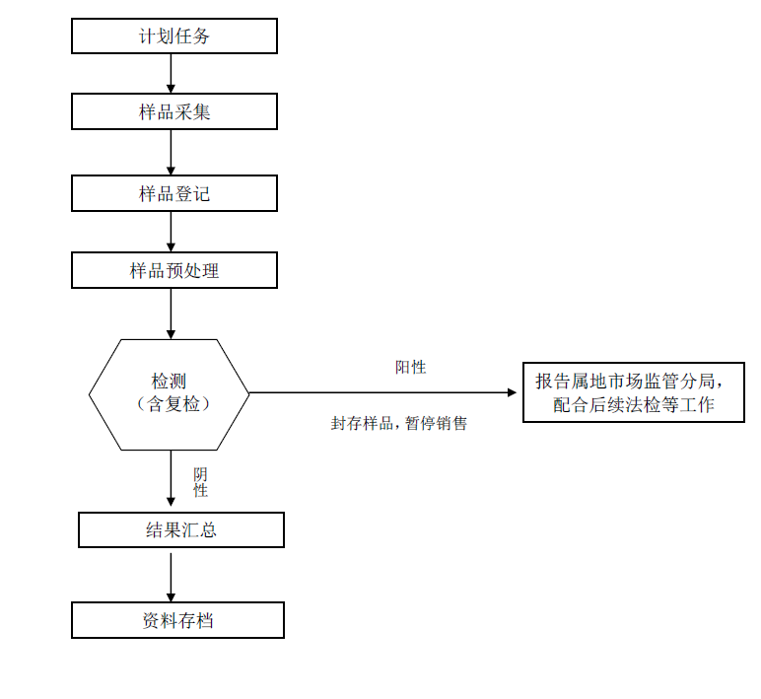

附 录 H
（规范性附录）
食品安全投诉建议处置流程图
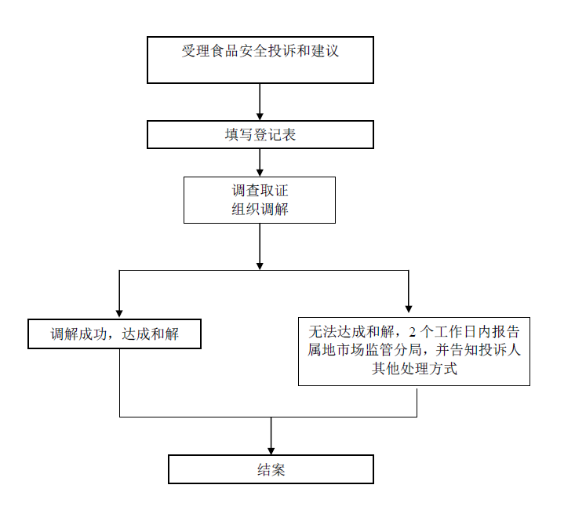

附 录 I
（规范性附录）
食品安全工作站建设和运行考评标准
被评审单位： 主要负责人：
地址： 电话：
类别 | 评分项目 | 评分标准 | 分  值 | 得  分 | 备注
必备条件 |  | 1.基础条件好，辐射面广，具有一定的影响力，内外环境整洁，集中区内食品经营单位数不少于15家；  2.集中区内食品经营单位均持有有效《食品经营许可证》（《微型餐饮备案公示卡》），餐饮服务单位食品安全量化分级覆盖率达100%，公示率达100%，等级评定均为良好以上；  3.集中区内食品经营单位近两年未发生Ⅲ级以上食品安全事故、严重食品安全违法行为及其它影响恶劣的食品安全事件。 | 任意一条不符合则不予参评
食品安全工作  站建设情  况（10分） | 挂牌情况 | 有固定的办公地点，挂“食品安全工作站”牌子 | 5 |  | 有固定的办公地点，挂“食品安全工作站”牌子得5分
食品安全工作  站建设情  况（10分） | 建立组织架构 | 组建由运营方、食品经营单位管理员、监管人员等参与的队伍，明确相应负责人 | 5 |  | 队伍完整，明确相应负责人得5分
食品安全管理制度执行情况（40分） | 各项食品安全  制度建立运行情况 | 1.联席会议制度。定期召开食品安全工作站、监管部门、食品经营单位、消费者代表参加的联席会议，频次不低于1次/季度 | 5 |  | 有制度得2分，会议记录真实完整得3分
食品安全管理制度执行情况（40分） | 各项食品安全  制度建立运行情况 | 2. 定期培训制度。组织开展食品安全培训，培训应包含两方面：一是工作站组成人员开的培训；二是集中区内食品从业人员的培训，频次不低于1次/季度 | 5 |  | 有制度得2分，考评记录真实完整得3分
食品安全管理制度执行情况（40分） | 各项食品安全  制度建立运行情况 | 3.宣传公示制度。集中区出入口等醒目位置设置食品安全信息公示栏（包括食品安  全管理机构、食品安全承诺、食品安全抽检信息、自查互查结果、举报投诉方式等） | 5 |  | 有制度得2分，公示信息完整得3分
食品安全管理制度执行情况（40分） | 各项食品安全  制度建立运行情况 | 4.信息采集制度。采集区域内食品经营单位基本情况、量化评定等级、日常监督检查结果、 “五常法”实施、“明厨亮灶”建设等信息，建立台账并动态更新 | 5 |  | 有制度得2分，有台账得1分，动态更新得2分
食品安全管理制度执行情况（40分） | 各项食品安全  制度建立运行情况 | 5. 检查通报制度。在食品经营单位自查基础上，定期开展互查和联合检查，通报点评检查结果，梳理解决食品安全隐患和突出问题，检查频次不低于1次/季度 | 5 |  | 有制度得2分，记录详细完整得3分
食品安全管理制度执行情况（40分） | 各项食品安全  制度建立运行情况 | 6. 考核奖惩制度。对集中区内食品经营单位的食品安全状况进行考核评定，建立  退出机制。有考评记录 | 5 |  | 公示栏信息完整得2分，定期开展食品安全相关的宣传活动得3分
食品安全管理制度执行情况（40分） | 各项食品安全  制度建立运行情况 | 7.指导服务制度。加强对集中区内食品经营单位筹建至后期运行阶段的指  导服务和信息交流；加强区域内食品经营者经营场所功能设置、流程布局  调整等管理；及时协调处理食品安全方面的纠纷、问题 | 5 |  | 有指导和交流记录得1分，有  纠纷、问题处理记录得1分，工作  机制运行良好3分
食品安全管理制度执行情况（40分） | 各项食品安全  制度建立运行情况 | 8.应急值班制度。安排食品安全管理员或食品安全咨询员值班，以现场值守或者电话畅通形式保证持续在岗管理 | 5 |  | 明确食品安全值班人员1分，以现  场或者电话值班的形式保证在岗2分，有值班记录2分
提升质量安全水平（30分） | 食品安全阳光公示地图建设率 | 采用电子公示屏、二维码链接等形式，统一公示餐饮单位视频监控情况 | 5 |  | 集中区内设有电子  公示屏，统一公示餐饮单位  视频监控情况得5分
提升质量安全水平（30分） | 明厨亮灶建设率 | 对集中区内餐饮单位整体明厨亮灶实施率进行评分 | 10 |  | 得分=（明厨亮灶实施单位数/  集中区内餐饮单位总数）*10  （保留一位小数）
提升质量安全水平（30分） | 量化优秀等级率 | 对集中区内餐饮单位量化优秀等级率进行评分 | 5 |  | 得分=（量化优秀等级  单位数/集中区内餐饮单位总数）*5（保留一位小数）
提升质量安全水平（30分） | 优质现场管理方式实施率 | 对集中区内中型以上餐饮单位优质现场管理模式实施率进行评分 | 5 |  | 得分=（中型以上餐饮单位优质现场管理模式实施数/集中区内中型以上餐饮单位总数）*5（保留一位小数）
提升质量安全水平（30分） | 公筷公勺使用率 | 对集中区内中型以上餐饮单位公筷公勺使用率进行评分 | 5 |  | 得分=（集中区内推广公筷公勺的中型以上餐饮单位数/集中区内中型以上餐饮单位总数）*5（保留一位小数）
食品安全工  作机制运行情况  （15分） | 食品安全快检  机制 | 采用建立食品安全检验室、委托有资质的检测机构或者自行组织等形式，定期开展面向集中区内食品经营单位的食品原料、餐饮食品、餐饮具等的检测，公示检快检结果 | 5 |  | 有食品安全检验室、委托有资质的检测  机构或者自行组织定期开展快检得2  分，快检记录完整得3分
食品安全工  作机制运行情况  （15分） | 食品安全风险研判机制 | 根据快检结果、投诉处理等情况，开展食品安全风险研判和风险交流工作，当区域内发生群体性食品中毒等食品安全事件时，做好现场保护并配合食品安全监管部门开展后续调查处理工作 | 5 |  | 建立相应机制，执行记录真实完整得5分
食品安全工  作机制运行情况  （15分） | 食品安全先行赔付机制 | 可通过两种形式落实先行赔付，一是建立统一的风险管理金，消费者因不符合食品安全标准的食品受到损害，工作站在第一时间用风险管理金进行先行赔付，后续进行追责。二是督促食品经营单位在接到消费者赔偿要求后，实行首负责任制，先行赔付，做好执行记录 | 5 |  | 建立相应机制，执行记录真实完整得5分
其他  （5分） | 具有特色的、可推广可复制的做法 | 依托食品安全工作站，推广食品安全电子追溯建设、实施餐饮集约化经营、在应急处置工作（如新冠肺炎疫情防控）中有创新举措、其它具有特色的、可推广可复制的做法 | 5 |  | 酌情给分
合计 |  | /
说明：优质现场管理模式实施指实施了经监管部门、行业协会、第三方机构评定的“4D”、“五常”、“六T”、危害分析关键控制点（HACCP）等先进管理体系或企业自行建立且在行业内普遍认同的先进管理体系。管理体系持久保持良好运行。

陪同评审人员： 评审人员： 评审时间：

